Propagation de rayons optiques dans différents systèmes optiques
Nom des étudiants :
Date :
Date de retour |  |  | ❐ 1 jour de retard |  |  | -2pts
 |  |  | ❐ 2 jours de retard |  |  | Note /2
 |  |  | ❐ + de 2 jours de retard |  |  | Note=0/20
N° | Questions | Pts. sur place |  | Pts. | Remarques des correcteurs
1) | Eléments à votre disposition
2) | Présentation du contexte
3) | Lentille simple
3.1 | Mise en forme des données |  |  | ___/1
3.2 | Mise en place du système | ___/1 |  | ___/2
3.3 | Propagation des rayons | ___/0.5 |  | ___/2.5
3.4 | Réduction de l’aberration | ___/2 |  | ___/4
4) | Objectif FishEye
4.1 | Propagation des rayons | ___/3 |  | ___/1
4.2 | Simulation de la photographie d’une image | ___/1 |  | ___/1
 | Responsabilisation des étudiants
 | Rangement et autonomie | ___/1
 |  | Total : ____/20 |  |  | Les points dans les champs grisés sont attribués sur place. À la correction, ces points ne seront plus reportés sur le compte-rendu.
Remarques des étudiants (problèmes matériels, erreurs dans le sujet, …)

Propagation de rayons optiques dans différents systèmes optiques

Éléments à votre disposition

Matériel
Liste du matériel
Ordinateur
cadre 1.
Voir cadre 1.

Logiciels
Liste des logiciels
Zemax
cadre 2.
Voir cadre 2.

Présentation du contexte
Le but de ce TP est d’utiliser un logiciel de simulation optique : Zemax. Les objectifs sont :
- Mettre en œuvre un logiciel d’analyse et de conception de systèmes optiques
- Modélisation, analyse et optimisation d’un composant optique

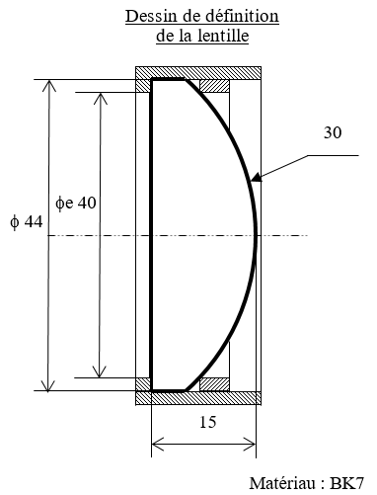
Lentille simple :
Les caractéristiques de simulation et de la lentille sont les suivantes :

- L’objet est situé à 150mm du premier dioptre de la lentille,
- La longueur d’onde de travail est de 555nm,
- Le champ objet sera limité à 1 point sur l’axe optique,
- le plan d’analyse (IMAGE) est placé à 100mm de la lentille,
- La pupille d’entrée (STOP) est accolée au premier dioptre (impact du barillet),
- Le dessin de définition simplifié de la lentille (ci-contre).

Mise en forme des données :

Reporter dans le tableau l’ensemble des informations connues des dioptres et des milieux. (On en mettra que les valeurs à changer dans le logiciel)
Réponse :
Voir tableau

Ligne 0 |  | Ligne1 |  | Ligne 2 |  | Ligne 3 |  | Ligne 4
Objet  Radius R=  Conic C=  Semi-Diameter D/2=  Coating : | Milieu objet  Material M:  Thicknesse e=____  TCEx1E-6=  (coef de dilatation) | STOP  R=  C=  D/2=__  Coating : | Milieu Stop  M:  e=__  TCE= | Dioptre 1  R=_____  C=  D/2=____  Coating : | Milieu 1  M:____  e=____  TCE= | Dioptre 2  R=_________  C=  D/2=_____  Coating : | Milieu 2  M:  e=______  TCE= | Image  R=  C=  D/2=  Coating :

Mise en place du système :

Lancement de OpticStudio : Bureau>Applications locales>double-cliquer sur l’icône correspondant. Après chargement de l’application, un fichier vierge apparait.

Renseigner les conditions connues de fonctionnement du système (System Explorer) :
Réponse :
Ouverture (Aperture), ici « entrance pupil diameter » est donné par Φe=_______ mm et « semi-diameter margin par la différence de rayon entre Φ et Φe= __________
Longueurs d’onde (Wavelegths)= ____________.
Champs (Fields) sont les coordonnées du point objet= (0 ;0)

Mettre en place dans l’éditeur (Lens Data Editor) l’objet, la lentille et le plan image.
Réponse :

Sauvegarder sous « vos_initiales» _lentille .
Réponse :
Voir

Propagation de rayons :

Faire un tracé de rayons :Analyse>Cross-Section.

Indiquer si les rayons convergent tous en un même point :
Réponse :

Nommer l’aberration :
Réponse :

Dans le bandeau du tracer de rayon, cliquer sur le cadenas pour l’ouvrir.

Retourner la lentille : sélectionner les deux lignes correspondantes, puis dans le bandeau du LDE sur "reverse element", enregistrer le fichier sous le nom : « vos_initiales» _lentille_renv.
Réponse :
Voir

Faire un nouveau tracé de rayons et cadenasser le

Comparer au tracé précédent et concluez
Réponse :

Retourner la lentille.

Réduction de l’aberration :

Le but est de faire évoluer automatiquement le coefficient de conicité (Conic) de la surface sphérique afin de réduire l’aberration.

Indiquer les paramètres à optimiser : cliquer sur la cellule à droite du coefficient de conicité de la surface courbe, et choisir variable.
Réponse :

Ouvrir l’éditeur de fonction de mérite : >Optimize>Merit function Editor.

Choisir l’opérateur, ici SPHA, puis indiquer 0 pour la cible (target) et 1 pour le poids (weight).
Réponse :

Cliquer sur "Optimize" puis sur "Start".
Réponse :

Cliquer sur "Exit" et relever la nouvelle valeur du coefficient de conicité dans le LDE :
Réponse :

Enregistrer le fichier sous le nom : « vos_initiales» _lentille_opti
Réponse :
Voir

Contrôler l’efficacité de l’optimisation par un tracé de rayons et cadenasser le.

Renouveler l’optimisation pour l’autre orientation de la lentille.
Réponse :

Relever la valeur du coefficient de conicité :
Réponse :

Enregistrer le fichier sous le nom : « vos_initiales» _lentille_renv_opti
Réponse :
Voir

Contrôler l’efficacité de l’optimisation par un tracé de rayons et cadenasser le.
Réponse :

Comparer les points de focalisation sur les deux derniers tracés de rayons (lentilles optimisées). Concluer ?
Réponse :

Objectif Fish Eye :
Les caractéristiques de cet objectif sont les suivantes :
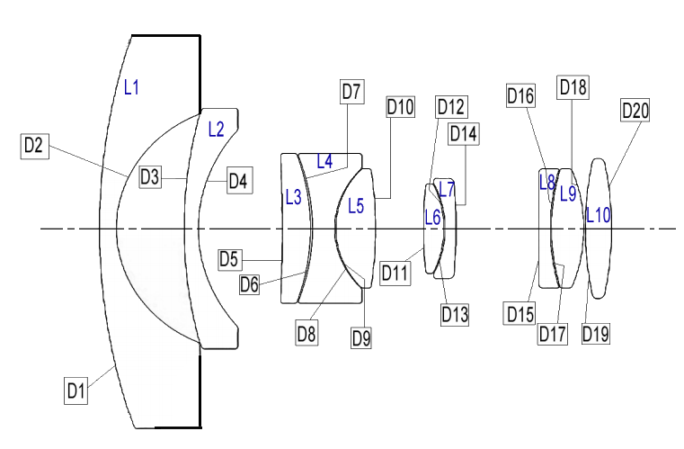

Dioptre | Semi diamètre en mm | Ecart inter dioptre en mm | Rayon courbure en mm | Dioptre | Semi diamètre en mm | Ecart inter dioptre en mm | Rayon de courbure en mm
1 | 81 | 6 | 241.3 | 11 | 18 | 7 | 82
2 | 48 | 26 | 52 | 12 | 18 | 0.1 | -42.5
3 | 49 | 5 | 175 | 13 | 19 | 3 | -47.1
4 | 41 | 33 | 63.5 | 14 | 20 | 32 | -400.3
5 | 31 | 10 | 481 | 15 | 25 | 3 | Infini
6 | 31 | 0.1 | -83.1 | 16 | 25 | 0.1 | 105.6
7 | 31 | 7 | -83.1 | 17 | 25 | 12 | 80.1
8 | 26 | 0.1 | 36.2 | 18 | 25 | 0.1 | -65
9 | 25 | 14 | 36.3 | 19 | 28 | 9 | 132.1
10 | 25 | 19 | 157.5 | 20 | 28 | 10 | -100

- Toutes les lentilles sont en BK7.
- longueur d’onde de travail de 555 nm
- un seul point objet sur l’axe optique
- ouverture de faisceau de 40mm.

Propagation des rayons :

A l’aide des informations ci-dessus, et en suivant la même procédure que pour la lentille simuler la propagation des rayons et sauvegarder sous « vos_initiales» _objectif
APPELER LE PROFESSEUR POUR VERIFICATION
Réponse :

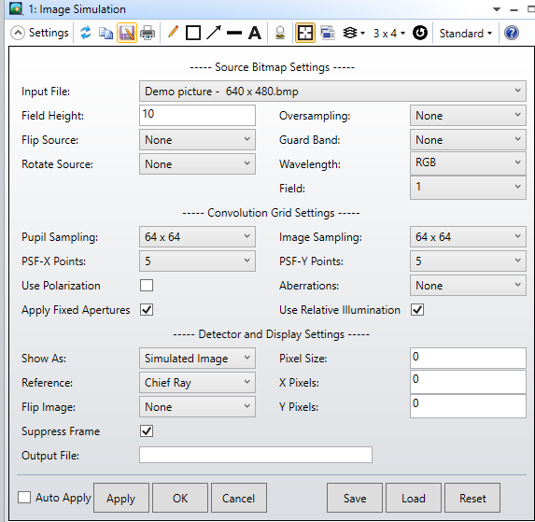
Simulation de la photographie d’une image :
A l’aide de Zemax, on peut visualiser une image prise avec un appareil photo avec cet objectif. Pour cela aller dans l’onglet analyse puis exented scene analysis puis Image simulation.
Configurer en cliquant sur settings avec les paramètres ci-contre.
Que constatez-vous sur l’image ?
APPELER LE PROFESSEUR POUR VERIFICATION
En cherchant les caractéristiques sur internet d’un objectif Fish eyes, conclure sur l’image obtenue.

Réponse :

